«Литературные места моего края»
Таруса
Цель исследования: Сформировать литературный образ пространства Калужской области на основе произведений русских поэтов и писателей о Тарусе
Задачи исследования:
- Провести школьную экспедицию к географическим объектам города Тарусы, который описан в литературных произведениях поэтов и писателей первой половины ХХ века;
- Провести анализ произошедших временных изменений «художественного ландшафта», описанного в произведениях о Тарусе.

Вступление.
Таруса, пожалуй, самый живописный и запоминающийся город Центральной России, ставший источником вдохновения для многих художников, писателей и поэтов. Необыкновенно нежную и искреннюю красоту Тарусы они отразили в своем творчестве, и маленький город на берегу Оки приобрел славу Русского Барбизона .
Во время экспедиции в Тарусу нами была проведена большая работа по исследованию современных ландшафтов берегов Оки и окрестностей города. Любуясь красотой тарусских закатов и рассветов, понимаешь, почему сюда приезжали и приезжают люди творческие. Где еще, как не на этих живописных берегах, черпать вдохновение?!
Посетив в течение нескольких дней музеи и выставки, узнав из уст краеведов и старожил о жизни и творчестве талантливых людей, живших или посещавших Тарусу в XIX и XX веках, о современниках, воспевающих город и окрестности, нельзя не полюбить этот провинциальный городок всем сердцем.
В самом начале исследования литературной Тарусы были выбраны литературные произведения, отражающие образ города и его окрестностей. Затем отобраны из литературных произведений те фрагменты, которые аккумулируют значительную географическую информацию, необходимую для создания географического образа пространства.

Отрывки из произведений.
В.К. Железняков. «Чучело».
Ленка неслась по узким, причудливо горбатым улочкам городка, ничего не замечая на своем пути.
Мимо одноэтажных домов с кружевными занавесками на окнах и высокими крестами телеантенн — вверх!..
Мимо длинных заборов и ворот, с кошками на их карнизах и злыми собаками у калиток — вниз!..
Ленкин дед, Николай Николаевич Бессольцев, уже несколько лет жил в собственном доме в старом русском городке на берегу Оки, где-то между Калугой и Серпуховом.
Это был городок, каких на нашей земле осталось всего несколько десятков. Ему было больше восьмисот лет. Николай Николаевич хорошо знал, высоко ценил и любил его историю, которая как живая вставала перед ним, когда он бродил по его улочкам, по крутым берегам реки, по живописным окрестностям с древними курганами, заросшими густыми кустарниками жимолости и березняком.
Городок за свою историю пережил не одно бедствие.
Здесь, над самой рекой, на развалинах старого городища, стоял когда-то княжеский двор, и русская дружина насмерть дралась с несметными полчищами ханских воинов, вооруженных луками и кривыми саблями, которые с криками: «Та Русь! Та Русь!..» — на своих низкорослых крепких конях пытались переправиться с противоположного берега реки на этот, чтобы разгромить дружину и прорваться к Москве.
И Отечественная война 1812 года задела городок своим острым углом. Армия Кутузова тогда пересекла его вереницей солдат и беженцев, повозок, лошадей, легкой и тяжелой артиллерии со всевозможными мортирами и гаубицами, с запасными лафетами и полевыми кузницами, превратив и без того худые местные дороги в сплошное месиво. А потом по этим же дорогам русские солдаты с неимоверной, почти нечеловеческой отвагой, не щадя живота своего, днем и ночью, без передыха гнали измученных французов обратно, хотя совсем было непонятно, откуда они взяли силы. После такого длинного отступления, голода и эпидемий.
И отсвет завоевания Кавказа русскими коснулся городка — где-то здесь в великой печали жил пленный Шамиль и горцы, которые его сопровождали. Они слонялись по узким улочкам, и их безумный тоскующий взор напрасно искал на горизонте гряду гор.
А первая империалистическая как буря унесла из городка всех мужчин и вернула их наполовину калеками — безрукими, безногими, но злыми и бесстрашными. Свобода была дороже им собственной жизни. Они-то и принесли революцию в этот тихий, маленький городок.
Потом, много лет спустя, пришли фашисты — и прокатилась волна пожаров, виселиц, расстрелов и жестокого опустошения.
Но прошло время, окончилась война, и городок вновь возродился. Он стоял теперь, как и прежде, размашисто и вольно на нескольких холмах, которые крутыми обрывами подступали к широкой излучине реки.
На одном из таких холмов и возвышался дом Николая Николаевича — старый, сложенный из крепких бревен, совершенно почерневших от времени. Его строгий простой мезонин с прямоугольными окнами затейливо украшали четыре балкончика, выходящие на все стороны света.
Черный дом с просторной, открытой ветрам террасой был совсем не похож на веселые, многоцветно раскрашенные домики соседей. Он выделялся на этой улице, как если бы суровый седой ворон попал в стаю канареек или снегирей.
Дом Бессольцевых давно стоял в городке. Может быть, более ста лет.
Ока вздулась и потемнела от осеннего паводка, хотя по ней еще шустро бегали последние катера. Старый паром вытащили на берег и крепко-накрепко привязали к древним могучим ветлам, чтобы его не унес неудержимый весенний разлив.
В тот день Ленка долго бродила по городку, пока не оказалась в тополиной рощице около скульптуры «Уснувший мальчик».
Мальчик лежал на спине, слегка подогнув ноги, вытянув руки вдоль тела и склонив голову к плечу.
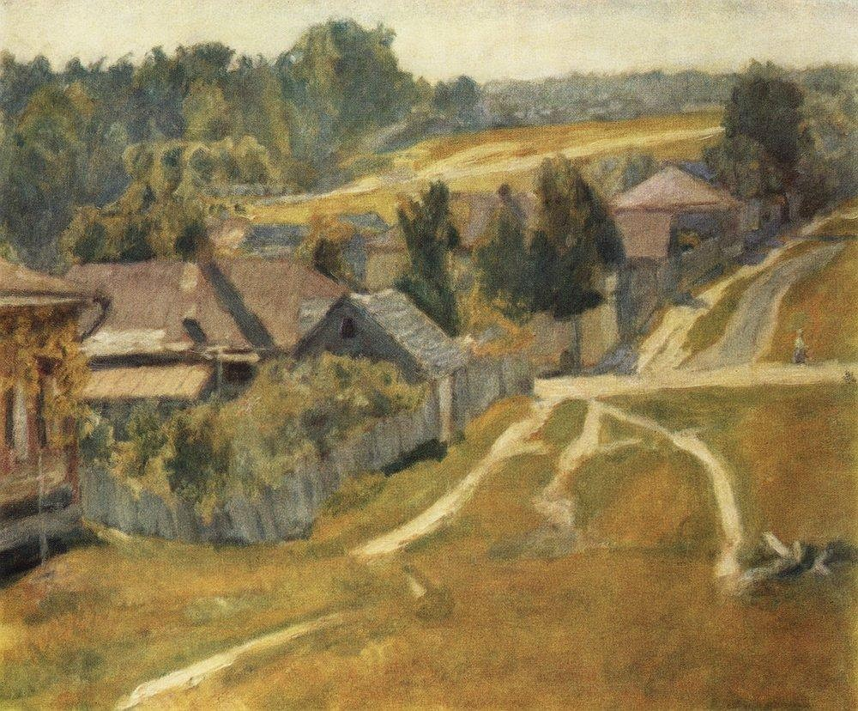
Крымов. Улица в Тарусе 1951
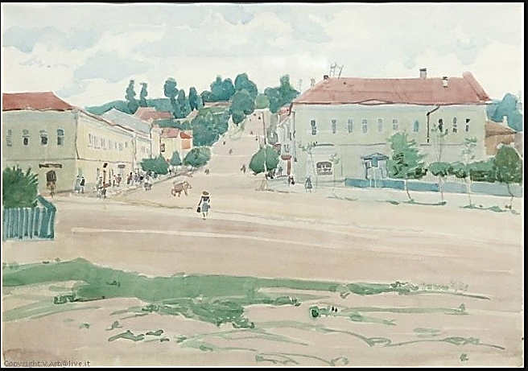
Борис Свешников. Таруса.1958
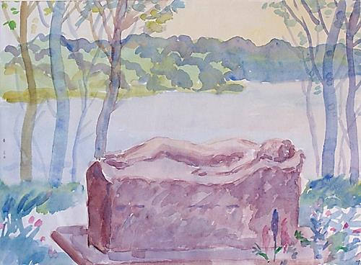
Корчемкин Л.Н. 1982. Надгробие Борисову Мусатову в Тарусе
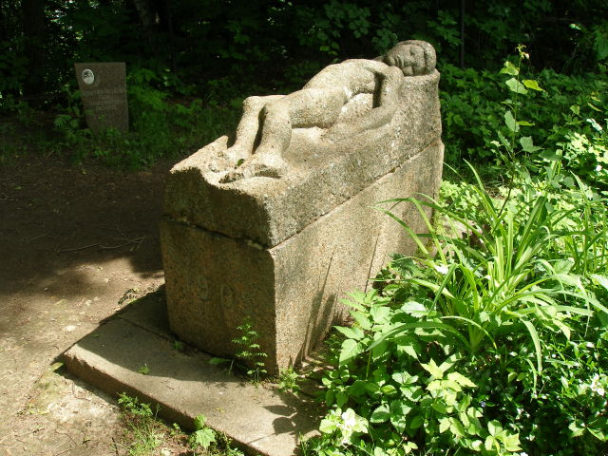
Анализ отрывка
Владимир Железняков часто бывал в Тарусе, беспокоился, что долгое время не открывали музей в доме Паустовского и какое-то время вместе с женой Паустовского занимался этой проблемой. В Тарусе же им было написано известное всем с детства произведение «Чучело». Также мы знаем, Железняков писал его, основываясь на реальном случае, произошедшем с его внучкой, когда она взяла на себя чужую вину и весь класс с ней не разговаривал.
Но вернемся к Тарусе. Во второй половине ХХ века в Центральной России было много небольших городков, в которых не было крупных промышленных предприятий, жизнь текла медленно и спокойно, и любое событие, выбивавшееся из размеренной жизни городка, достойно было описания. Таруса, расположенная на берегу Оки, ничем не примечательный городок, если не знать о ее знаменитых обитателях. Изрезанная холмами, с горбатыми улицами, спускающимися к реке. Невысокие деревянные дома похожи друг на друга: с кружевными занавесками и кое-где покосившимися заборами. Гуляющие рядом куры, бредущие на дойку коровы. И только живописные окские берега отличают ее от сотен других провинциальных городков. В описании Железнякова хоть и не упоминается название города, но мы без ошибки узнаем его. На берегу Оки между Калугой и Серпуховым находится только Таруса. А дальше его история: город древний, а Тарусе, хоть и не восемьсот, но близко. В то время Тарусе было 740 лет, сейчас 770! Где еще можно написать о крутых окских берегах с живописными окрестностями и древними курганами, заросшими зарослями березняка и жимолости? И конечно же легенды, объясняющие происхождение названия города, одну из которых описал Железняков. Первая из них гласит, что князь Святослав Игоревич, идучи по Оке походом на хазар в 964 году, увидел незнакомое селение. На его вопрос: "Что за люди?", с берега ответили: "То Русь!". Оттуда и пошла Торуса, позднее ставшая Тарусой. По другой легенде, название города произошло опять-таки от тюрков. 3десь, над самой рекой, на развалинах старого городища стоял когда-то княжеский двор, и русская дружина насмерть дралась с несметными полчищами ханских воинов, вооруженных луками и кривыми саблями, которые с криками: "Та Русь! Та Русь!" - на своих низкорослых крепких конях пытались переправиться с противоположного берега реки на этот, чтобы разгромить нашу дружину и прорваться к Москве.
А замечательная по своей красоте широкая излучина Оки, к которой размашисто спускается Таруса! И конечно же, никуда не делась всем известная в городке тополиная роща, которая бережно хранит сон «Уснувшего мальчика» на могиле рано ушедшего замечательного художника Виктора Борисова-Мусатова, у которой в конце своего тяжелого дня оказалась Ленка.
Рисунки к отрывку 1-4.

Паустовский К.Г. «Уснувший мальчик» 1958 г.

«С вокзала до пристани пришлось идти через весь городок.»
«Возле пристани стоял катер, отдохнувший и умытый после зимней спячки, – свежевыкрашенный, с начисто протертыми стеклами и синей полосой на белой трубе.»
«Городок стоял высоко над Окой среди таких просторов, что от них иной раз захватывало сердце.»
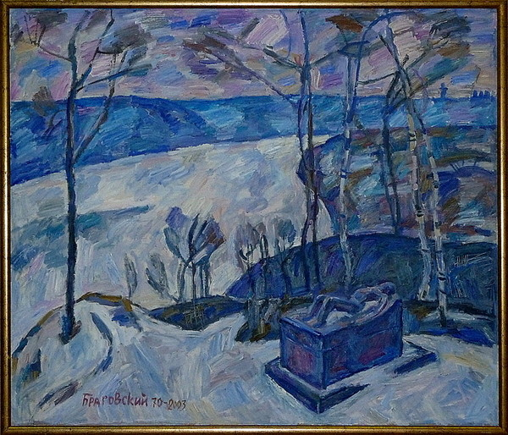
Браговский. Могила Борисова-Мусатова 2003
«Катер подвалил к бывшей усадьбе художника Поленова. Она стояла, как оазис, среди сухих берегов, разрушенных взрывами. По всем берегам реки рвали бутовый камень. На пыльных откосах от недавних сосновых лесов не осталось не то что деревца, но даже травинки.»

Паустовский К.Г. «Городок на реке» 1961 г.
«Я живу в одном таком маленьком городе на Оке. Он так мал, что все его улицы выходят или к реке с ее плавными и торжественными поворотами, или в поля, где ветер качает хлеба, или в леса, где по весне буйно цветет между берез и сосен черемуха.»
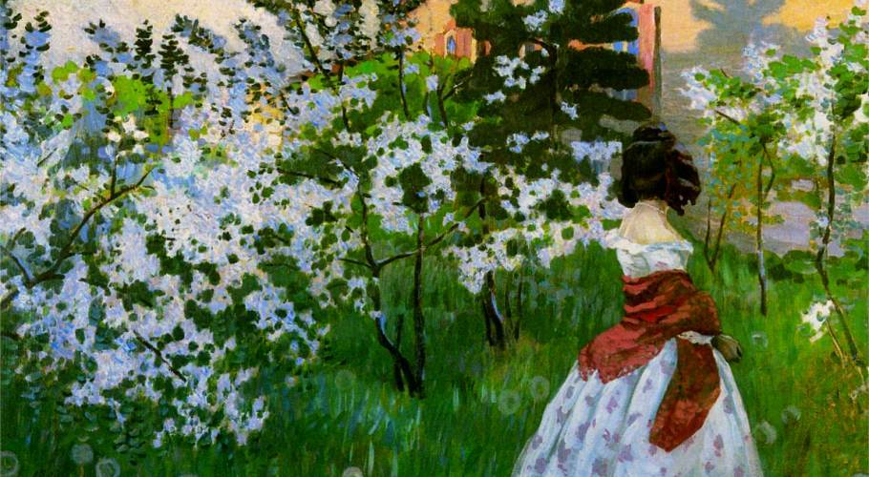
Борисов-Мусатов. Весна.
Б.Ахмадулина:
закат вот этот за-калужский,
и этот лютик золотушный,
и этот город захолустный
пучины схлынувшей на дне.
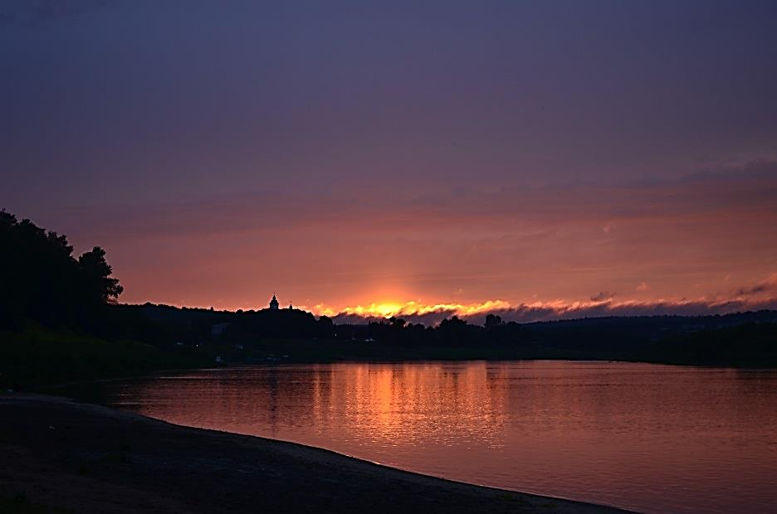
Фотография участников экспедиции. Закат под Тарусой. 2016г.

А.В.Чельцов
А там, за мелями, за лугом,
Лесов бесчисленная рать
Толпится по горам прибрежным
И мягко тонет в дымке нежной...
Какая ширь и благодать!
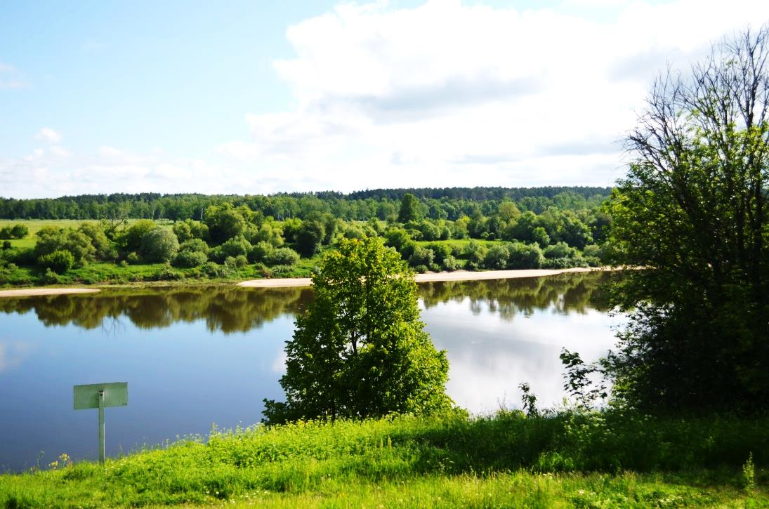
Фотография участников экспедиции. За Тарусой. 2016г.

М.Цветаева
Всё также сонными лугами
Лениво движется Ока.
Колокола звонят в тени…
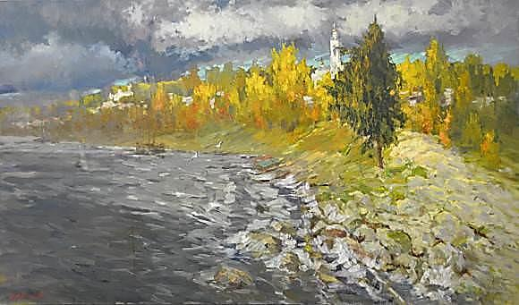
Антон Вырво 2010. Таруса
А.В.Чельцов
И колокольня, как свеча.
В садах грачи кричат, кричат,
Однообразен крик грачиный...
Внизу широким полукругом
Оки сверкающая гладь.
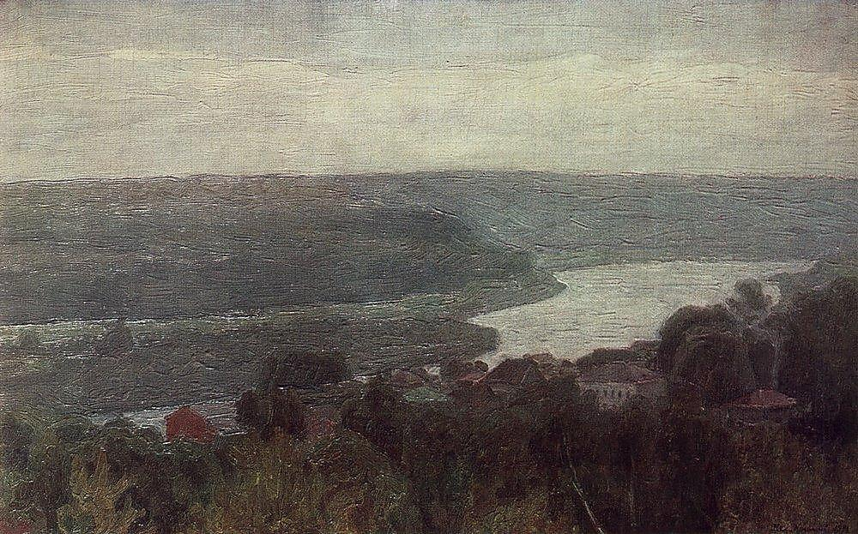
1931. Крымов. Таруса
В.А.Ватагин
«Природа, то есть реки, леса и луга, непосредственно подступали к Тарусе и как-то незаметно переходили в ее зеленые улицы с маленькими деревянными домиками. Несколько каменных купеческих домов было только в центре, да дом школы и стены бывшей тюрьмы на взгорье. Мощеных улиц, кроме центра, не было. Таруса вся утопала в яблоневых садах. Подъезжаешь к Тарусе на пароходе или с тульского берега - хоть город, как на ладошке, а его почти не видно из-за садовой зелени, только маяками видны собор и церковь на Воскресенской горке.»
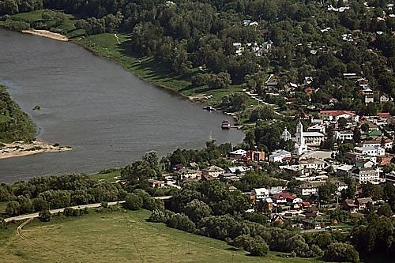
Излучина Оки. Фото 1950 год.
Н.Заболоцкий  Ой, как худо жить Марусе  В городе Тарусе!  Петухи одни да гуси,  Господи Исусе!» | 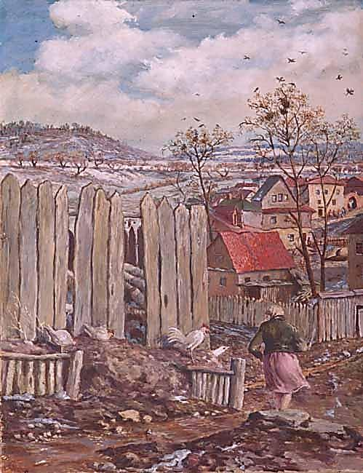 Б.Свешников. Таруса. 1954
ВЕЧЕР НА ОКЕ
В очарованье русского пейзажа
Есть подлинная радость, но она
Открыта не для каждого и даже
Не каждому художнику видна.
С утра обремененная работой,
Трудом лесов, заботами полей,
Природа смотрит как бы с неохотой
На нас, неочарованных людей.
И лишь когда за темной чащей леса
Вечерний луч таинственно блеснет,
Обыденности плотная завеса
С ее красот мгновенно упадет.
Вздохнут леса, опущенные в воду,
И, как бы сквозь прозрачное стекло,
Вся грудь реки приникнет к небосводу
И загорится влажно и светло.
Из белых башен облачного мира
Сойдет огонь, и в нежном том огне,
Как будто под руками ювелира,
Сквозные тени лягут в глубине.
И чем ясней становятся детали
Предметов, расположенных вокруг,
Тем необъятней делаются дали
Речных лугов, затонов и излук.
Горит весь мир, прозрачен и духовен,
Теперь-то он поистине хорош,
И ты, ликуя, множество диковин
В его живых чертах распознаешь.
1957
Николай Заболоцкий
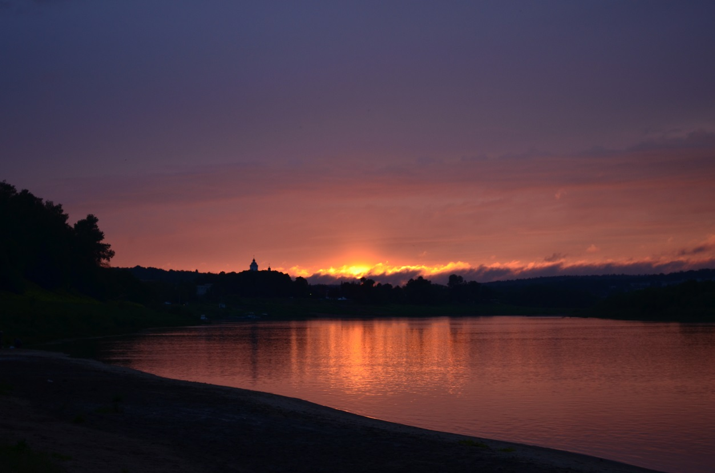
Фото участников экспедиции

Анализ отрывков.
Идти в Тарусу по дороге, которую окружают могучие деревья, полевые травы, по дороге, ведущей к красавице Оке. За очередным поворотом прячется родник с кристально чистой ледяной водой. Любуясь на чарующие отблески солнца в ручейках, наблюдая за отражением танцующих листьев, колышущимися стеблями цветов и трав, за медленно плывущими воздушными облаками, не замечаешь, как постепенно природа сменяется городским пейзажем.
В городке, проходя мимо гостиниц, небольших домов замечаешь их скромную красоту и уют. Любуясь на такие разные домики незаметно для попадаешь к центру Тарусы. Здесь встречает вас белокаменный величественный собор Петра и Павла, красующийся перед главной площадью старинного города, от которой, как витиеватая паутина, отходят множество улиц. На всём их протяжении находятся старинные домики, в некоторых из них расположились музеи.
Выйдя к набережной встречаешь Паустовского с собачкой, который продолжает любоваться любимым городком, но теперь он в бронзе. Городской парк с вековыми липами и елями, а в нем все также грустно и задумчиво бронзовые Ахмадуллина и Цветаева. За ними искрится внизу Ока, бегут прогулочные катера, гуляют многочисленные туристы.
Таруса - очаровательный городок с богатой многовековой историей, который не поддался влиянию технологий и сохранил свое сказочное очарование. Вероятно потому, что здесь так и не построили железную дорогу, хотя здание вокзала все-таки возвели. Сюда можно добраться только по автомобильной дороге из областного центра или через Серпухов. Все меньше здесь очаровательных разноцветных деревянных домишек… А если немного свернуть от центра вглубь, то у многих таких домишек провалившиеся крыши, покосившиеся заборы… Все больше больших кирпичных богатых домов за высокими каменными заборами. Уже практически не слышно петухов, не гуляют по улицам куры и гуси. Совсем нет коров. В центре города нет мостовой, но все улочки покрыты асфальтом и выглядят довольно аккуратно. Сохранились и купеческие дома в центральной части города, только украшены они рекламой, да вывесками магазинов и кафе. И только взгляд на Оку и на пристань, с выкрашенным белым катером с голубой полоской вдруг напомнит о любимых строках «Возле пристани стоял катер, отдохнувший и умытый после зимней спячки, – свежевыкрашенный, с начисто протертыми стеклами и синей полосой на белой трубе.»
Но есть и хорошее в тех переменах, которые произошли с Тарусой. Зажили шрамы от взрывов по берегам Оки. Давно уже не добывают здесь камень, забыт грохот каменоломени, заросла травой и ивняком израненная долина реки.
Никуда не уйти от цивилизации, конечно в Тарусе есть и новые каменные джунгли – построен новый район. Но его не увидеть из старого города, не догадаться о его существовании и на берегу Оки. Стоят у пристани и новые гостиницы, но очень гармонично вписываясь в старинную архитектуру, нарушают ее только своим богатством.
Побыв в Тарусе, становится очевидно, что жители этого города гордятся им хранят красоту своего дома. Наверное, именно поэтому городок прошел сквозь эпохи, почти не изменившись.
Фотографии участников экспедиции
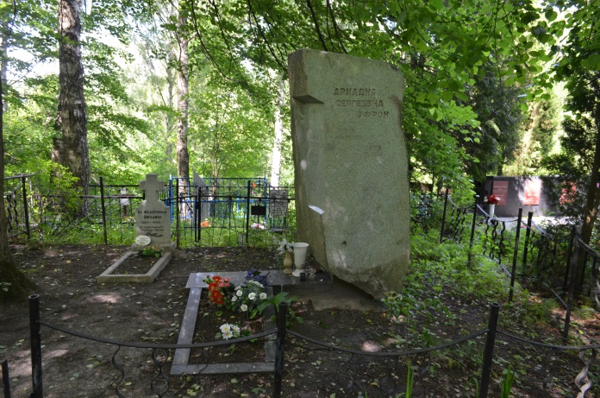 | 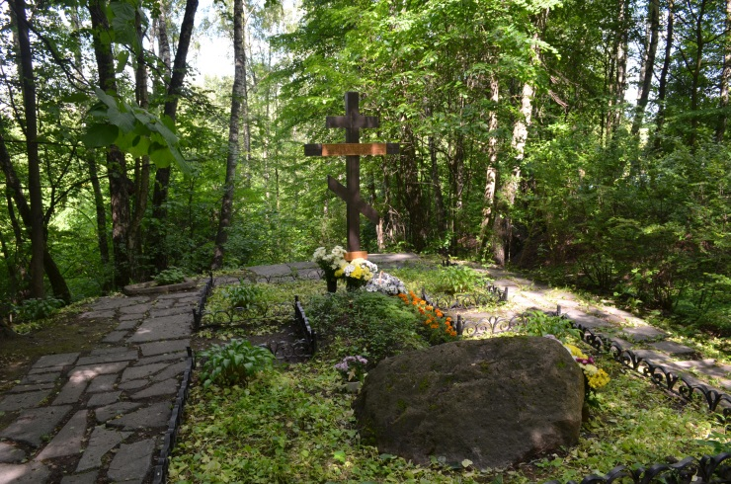
 | 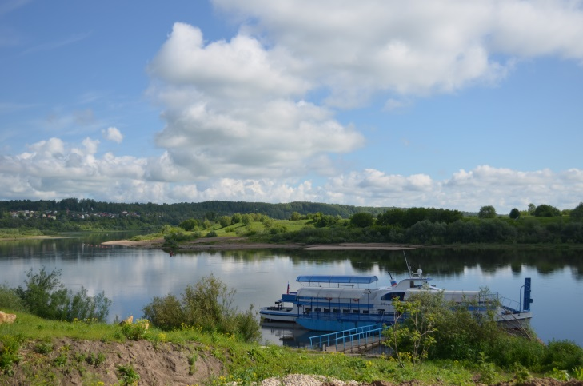

Еще нельзя пройти мимо отрывка «Письма из Тарусы» Паустовского.
«Письмо из Тарусы» К. Паустовский
…Городок этот принадлежит сейчас к Калужской области (после того как его перебрасывали то в Тульскую, то в Московскую). Стоит он на высоких горах над Окой и над удивительными по своей широте и прелести луговыми и лесными заокскими далями. У Тарусы есть своя слава. Издавна она была известна, с одной стороны, своими базарами, обилием хлеба, овощей и фруктов, яиц и битой птицы, с другой – красотой как самого города, так и его окрестностей. Эта вторая слава была сильнее первой. Она была вполне заслуженной. Пожалуй, нигде поблизости от Москвы не было мест таких типично и трогательно русских по своему пейзажу. В течение многих лет Таруса была как бы заповедником этого удивительного по своей лирической силе, разнообразию и мягкости ландшафта…
…Второе лицо Тарусы – это город отдыха, но отдыха подлинного, полного. Места вокруг Тарусы поистине прелестны. Тарусу давно следовало бы объявить природным заповедником. Мы до сих пор упорно пренебрегаем красотой природы и не знаем всей силы ее культурного и морального воздействия на человека, забываем, что патриотизм немыслим: без чувства родной природы и без любви к ней. Прекрасный ландшафт есть дело государственной важности. Он должен охраняться законом. Потому что он плодотворен, облагораживает человека, вызывает у него подъем душевных сил, успокаивает и создает то жизнеутверждающее состояние, без которого немыслим полноценный человек нашего времени…
…Печальнее всего обстоит дело с охраной природы. Тут столько бестолочи и безобразия, что не знаешь, с чего и начать. Леса, преимущественно колхозные, уничтожаются. Через несколько лет их почти не останется. Недавно произошел такой случай. Один из колхозов до зарезу нуждался в веревках, а купить их было не на что (смета такой расход не предусматривала). Тогда колхоз продал на корню свой колхозный лес под сплошную вырубку. И прекрасный лес пропал. Закон о водоохранных лесах не соблюдается. Леса тают на глазах, и в связи с этим закономерно вступает в силу закон эрозии – вымывания и распыления плодородной почвы. На днях здесь прошел ливень. Он длился около суток, и Ока превратилась в бурый поток густой глины. Тысячами тонн она уносила в течение нескольких дней смытую ливнем плодородную почву, и, пожалуй, не было ничего зловещее этого зрелища опустошения земли. Что говорить о красоте ландшафта, если в черте города работает огромная каменоломня. Она взрывает берега Оки толом, валит береговые леса, необратимо обезображивает пейзаж, расшатывает сильными взрывами дома, оглушает жителей города…
…Все берега Оки от Серпухова до Тарусы и Алексина сносятся и уродуются каменоломнями, грохочут взрывами, и больно видеть стиснутую этой опустошенной, поставленной дыбом землей прелестную усадьбу и музей художника Поленова… И, наконец, последнее, о чем следует не говорить, а просто кричать,– это о безобразном обращении с Окой – чудесной, второй после Волги нашей русской рекой, колыбелью нашей культуры, родиной многих великих людей, именами которых гордится с полным правом весь наш народ. Мало того что берега Оки опустошают с какой-то, я бы сказал, садистской яростью, но и воду ее безнаказанно и систематически отравляют калужские и алексинские заводы. Рыба или уходит (как ушла совсем из Оки стерлядь), или гибнет массами. С некоторых пор пойманная в Оке рыба начала пахнуть одеколоном – от сточных вод парфюмерной фабрики в Калуге – и еще какими-то химическими и убийственными запахами. Заводы ведут себя попросту нагло. Очевидно, они почитают себя государством в государстве. Никакие приказы, никакие меры не помогают. Большего наплевательства по отношению к своей стране и народу, большего безразличия к своей стране и ее природным богатствам трудно себе представить…
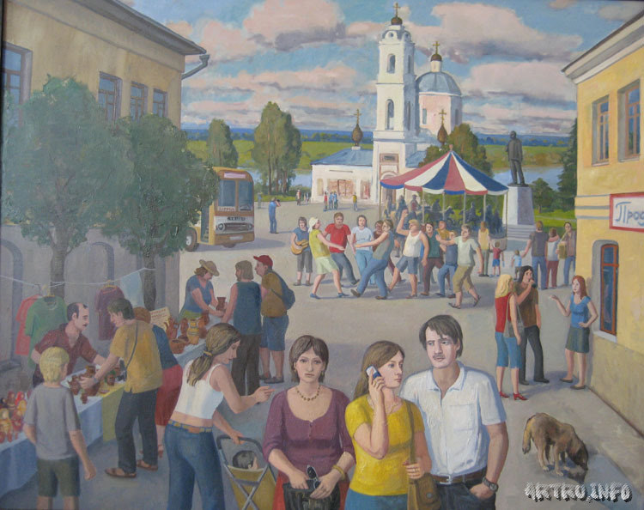
Помелов Ф.В. Праздник в Тарусе 2008

Анализ отрывка
Что ж, ярмарок и базаров, известных на всю округу в Тарусе больше нет, но есть поэтические, литературные и музыкальные фестивали. Теперь они славят городок. Величественные пейзажи сохранились, иначе где черпать вдохновение! И второе лицо Тарусы сохранилось до наших дней. Таруса остается местом отдыха во всех смыслах. Здесь развивается рекреационное хозяйство. Без хозяйства никак. Чтобы охранять, надо зарабатывать. Дома отдыха, музеи, уединенные пансионаты, прогулки по Оке для Туристов. Чуть стихает городок зимой, когда спит река подо льдом. Сохраняются ландшафты. Запрещена высотная постройка в городе. Берга Оки все так же красивы в заливных лугах и охраняются лесом. Паустовский с комом, с горечью кричит нам о страшном экологическом бедствии. Сводятся безнаказанно, без надобности леса, взрываются берега, химические заводы загрязняют воду. Для кого-то экономический кризис 90х беда, а для Оки – освобождение! Каменоломня закрыта. Нет больше уродующих берега и оглушающих жителей взрывов. Развалились колхозы. Не засажены поля, не сводятся леса. И берега выглядят сейчас так, будто их только сотворила природа. Единственное, о чем приходится сожалеть, так это о чистоте воды. Из обзора статей СМИ (интернета, газет) становится понятно, что промышленная Калуга, хоть и лишилась многих не чистых предприятий, все же отправляет в Тарусу и далее, в Волгу свои нечистоты. Хотя, судя по отчетам местных властей, ситуация с чистотой воды улучшается из года в год.
М.Цветаева «Хлыстовки»/«Кирилловны»
Рассказ «Кирилловны» заканчивается такими словами: «Я бы хотела лежать на тарусском хлыстовском кладбище, под кустом бузины, в одной из тех могил с серебряным голубем, где растет самая красная и крупная в наших местах земляника. Но если это несбыточно, если не только мне там не лежать, но и кладбища того уж нет, я бы хотела, чтобы на одном из тех холмов, которыми Кирилловны шли к нам в Песочное, а мы к ним в Тарусу, поставили, с тарусской каменоломни, камень:
«Здесь хотела бы лежать Марина Цветаева»
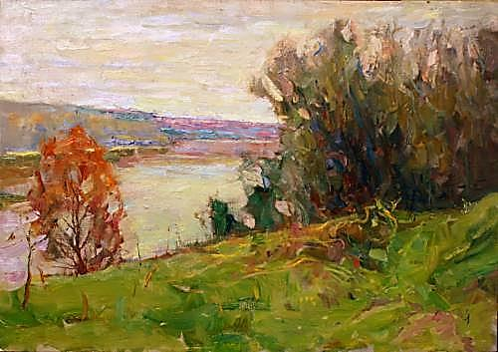
Вид от камня. Марине Цветаевой на вечную память. Изюм.
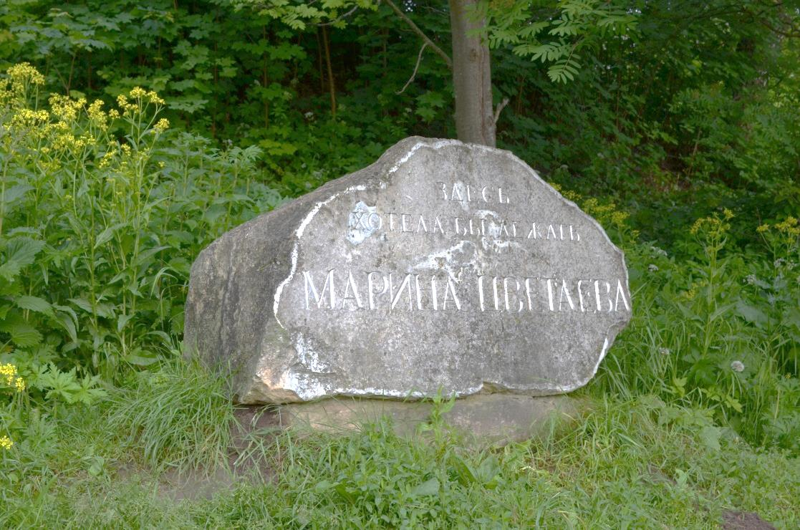
Фото участников экспедиции
Анализ отрывка
Об этом отрывке хочется сказать отдельно. Это действительно место уникальное, то самое, где лежит сейчас камень, под кустом бузины. И природа здесь удивительна. И вид с этого места открывается такой, как душа русская - красивый, широкий, теплый, уютный, родной. Здесь хочется остаться, любоваться и жить. Здесь можно часами размышлять о вечном, но не о смерти, здесь становишься счастливым. Но мы знаем о трагической судьбе Цветаевой, о тех страданиях, лишениях, которые пришлось ей переживать снова и снова. Наверное, поэтому Марина Цветаева выбрала это прекрасное место, чтобы найти здесь покой. И мы рядом с этим камнем читали вслух стихи Семена Островского и конечно же Марины Цветаевой.
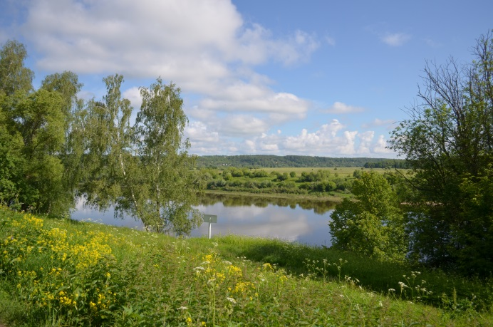 | 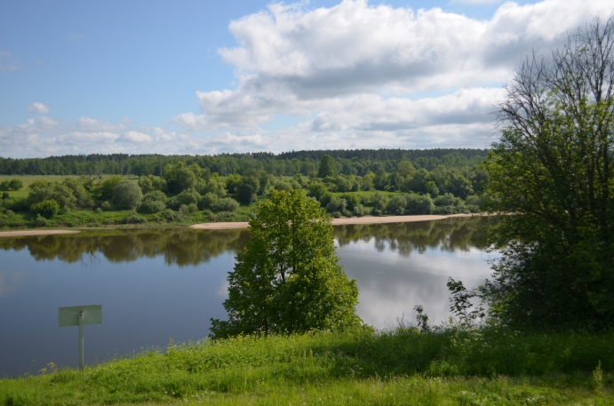
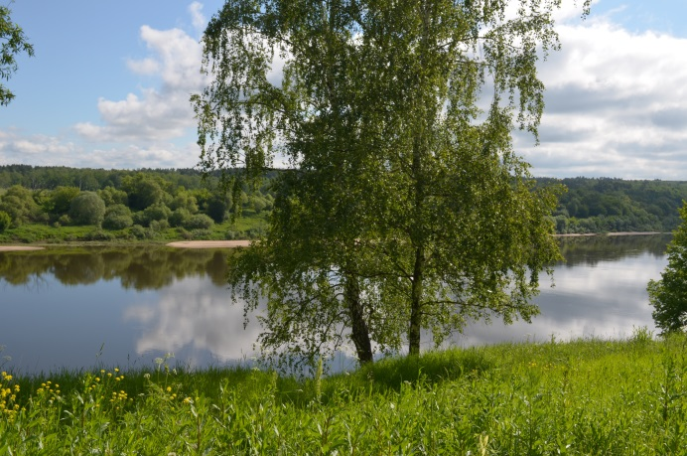 | 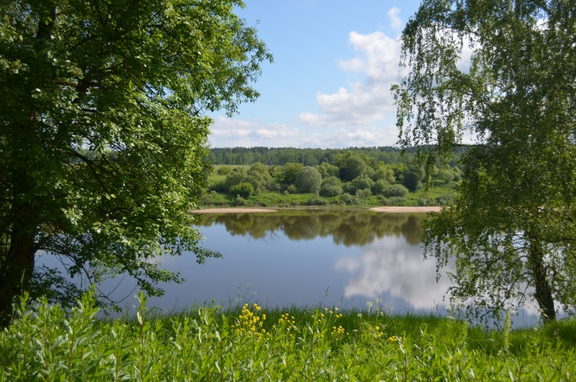

КАМЕНЬ | ***
Таруса,  Пусть  Утраты грусть  Не омрачит воспоминанье.  Я чувствую сквозь расстоянье:  Та Русь.  Пусть снова встанет камень плоский  В туманном мареве моём.  Пейзаж неброский,  Берег окский...  Марина,  Мы опять вдвоём.  Марина,  Я опять припомнил,  Как шёл я, время торопя,  В тарусскую каменоломню  За этим камнем для тебя.  Я знал -  Не монумент безмерный,  А просто камень должен стать.  Пожизненный,  А не посмертный.  Ведь здесь  Хотела б ты лежать. | Идешь на меня похожий,  Глаза устремляя вниз.  Я их опускала — тоже!  Прохожий, остановись!  Прочти — слепоты куриной  И маков нарвав букет,  Что звали меня Мариной  И сколько мне было лет.  Не думай, что здесь — могила,  Что я появлюсь, грозя…  Я слишком сама любила  Смеяться, когда нельзя!  И кровь приливала к коже,  И кудри мои вились…  Я тоже была, прохожий!  Прохожий, остановись!  Сорви себе стебель дикий  И ягоду ему вслед, —  Кладбищенской земляники  Крупнее и слаще нет.  Но только не стой угрюмо,  Главу опустив на грудь.  Легко обо мне подумай,  Легко обо мне забудь.

Вид Тарусы с высокого берега Оки
автор: Иван Есаулков

Как хорошо, отринув все заботы,
Увидеть всю Тарусу с высоты,
Вбирая ощущение полёта
Над этим миром дивной красоты.

Как всё прекрасно тихим полднем летним:
Вот колокольня к небу вознеслась
У храма по-над крышами – и этим
Подчёркивает с горним миром связь!

Взгляд радуют собой цветные крыши.
Спокойна возле городка Ока.
Как будто бы всё замерло, но выше
Плывут по небу пышно облака...

Живёт Таруса с древности доныне,
И многое пришлось ей испытать!..
Когда-то здесь Цветаевой Марине
Открылась мира Божья Благодать!..

Иосиф Бродский, Рихтер, Паустовский,
Бакшеев - любовались все тобой,
И фильмы здесь снимал Андрей Тарковский,
И жил когда-то Новиков-Прибой!..

Как вдохновенно отразил Поленов
Дома, сады, пшеничные поля...
Так будь же ты вовек благословенна,

Родная наша, Русская земля!!!

Из Обнинска в Тарусу
автор: Вера Чижевская Августовна

Таруса - маленький Эдем.
И вместе с этим - ад кромешный.
Но ложным выводом поспешным
не соблазнюсь ни перед кем.

Таруса - тонкий голосок!
В чём держится душа живая?! -
от храма улочка кривая
бежит к реке наискосок;

и над Окой колокола
поют и стонут, воскресая...
А неба мокрая зола
над куполами повисает.

И дождь польёт как из ведра,
и грязь кромешную размесит.
Но завтра с раннего утра
сады листву сушить развесят.

Таруса -муза поэта
автор: Вера Дубинкина

Есть в Губернии Калужской городок,
Он Тарусой – русским именем зовется,
Летним днем несет прохладу ветерок,
С берегов реки Оки, что лентой вьется.

Здесь удивительны красоты мест вокруг:
Луга и лес собою взор ласкают,
И храма купола, совсем не вдруг,
Великолепным эпилогом все венчают.

Здесь восхитительны пейзажи берегов,
Что стали темой песенных куплетов,
Не счесть написанных художником холстов,
Писателей творений и поэтов.

Цветаева жила здесь, тут впитала
Почуевской долины благодать
Потом, в изгнаньи, часто вспоминала
«Долину грез»…., что не дала ей духом пасть.

Здесь Ахмадуллина искала вдохновенья,
Тарусу музой ласково назвав,
Марине дифирамбы Белла пела,
«Тарусский цикл» с любовью написав.

Взращенная на творчестве поэтов,
Таких, как Пушкин, Пастернак и Блок,
Она взяла из рук их эстафету,
Отдав словесности отечественной долг.

Две женщины великие России,
Навек остались Родине верны,
Приняв любовь, и нелюбовь стране простили,
Ей посвятили лучшие стихи.

Вам в благодарность женщины-поэты,
Как символ поколений двух, времен,
Воздвигли в бронзе рядом монументы,
Взор на Оку Ваш - в вечность устремлен.

Выводы.
Уютная Таруса, несомненно, не остановилась в своем развитии. Цивилизация и здесь кричит о том, что вот она, пришла. Но, то ли стараниями людей, то ли благодаря их бездействию, городок не утратил своего очарования. Все, абсолютно все поэты, писатели так нежно, почти по отечески пишут о любимой сердцу Тарусе, никого не выделить, все любуются городком, улочками, окрестностями, рекой… Все так же современная Таруса притягивает к себе творческих людей, зовет туристов. Уже не те улочки Тарусы, хотя мы их все еще узнаем по любимым произведениям. Уже нет важных гусей и бестолковых кур на улицах с деревянными заборами. Их постепенно меняют каменные дворцы с заборами глухими. Мы очень надеемся, что будет это происходить так же медленно, как течет здесь жизнь, не торопясь, храня историю, воспоминания. Мы очень надеемся, что любовь к прекрасному здесь будет сильнее, чем жажда наживы, что прекрасные ландшафты, сохранившиеся чудом или благодаря кризисам, останутся природными, окскими, тарусскими, что они не поделятся высоким железными заборами, не застроятся каменными дворцами, пусть и красивыми, но здесь совершенно чужими. А проблема эта уже существует. Вот бы закон такой, чтобы заборы в Тарусе были деревянные, деревенские, с просветами, дома с наличниками, цветные, веселые, чтобы кур держать да гусей…
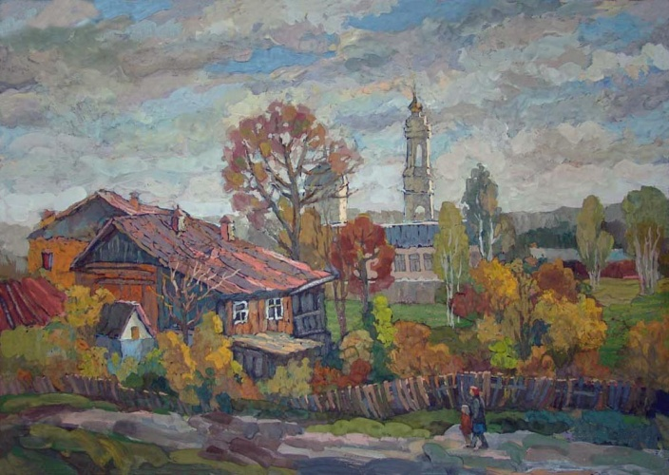  Вофльсон. окраина Тарусы.2008 | 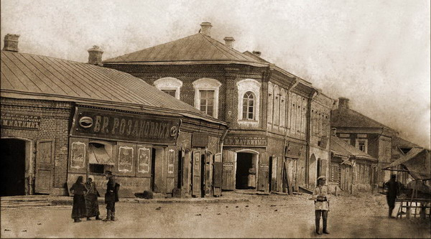  Улица Тарусы. Фотография. Конец 19в.
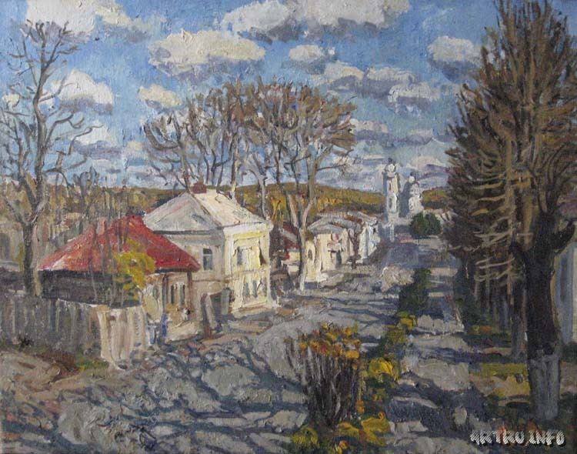  Ф.В.Помелов. улица в Тарусе | 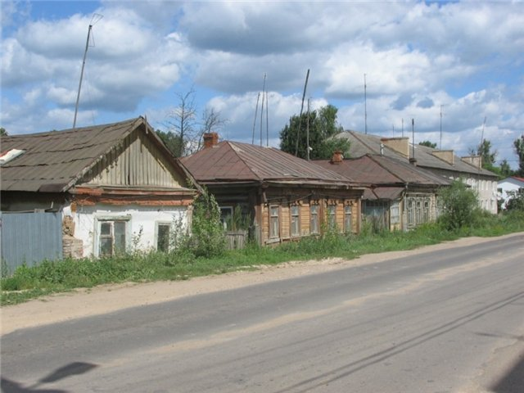  Фото участников экспедиции
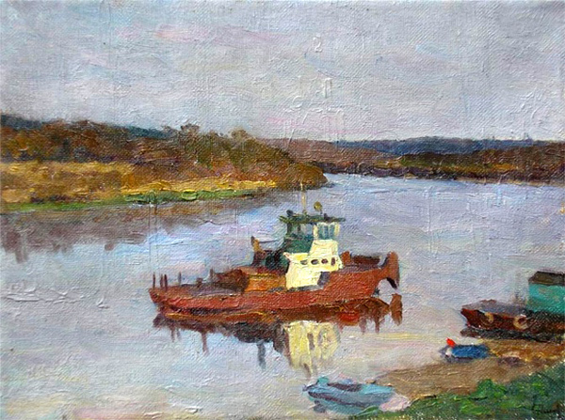  Чаплыгин. На Оке. 2005г. | 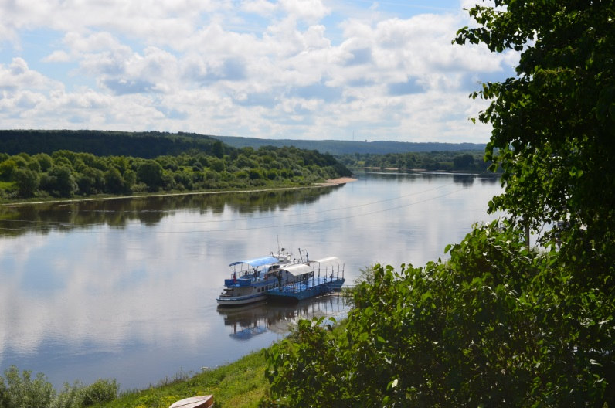  Вид на причал от памятника Паустовскому. Фото участников экспедиции
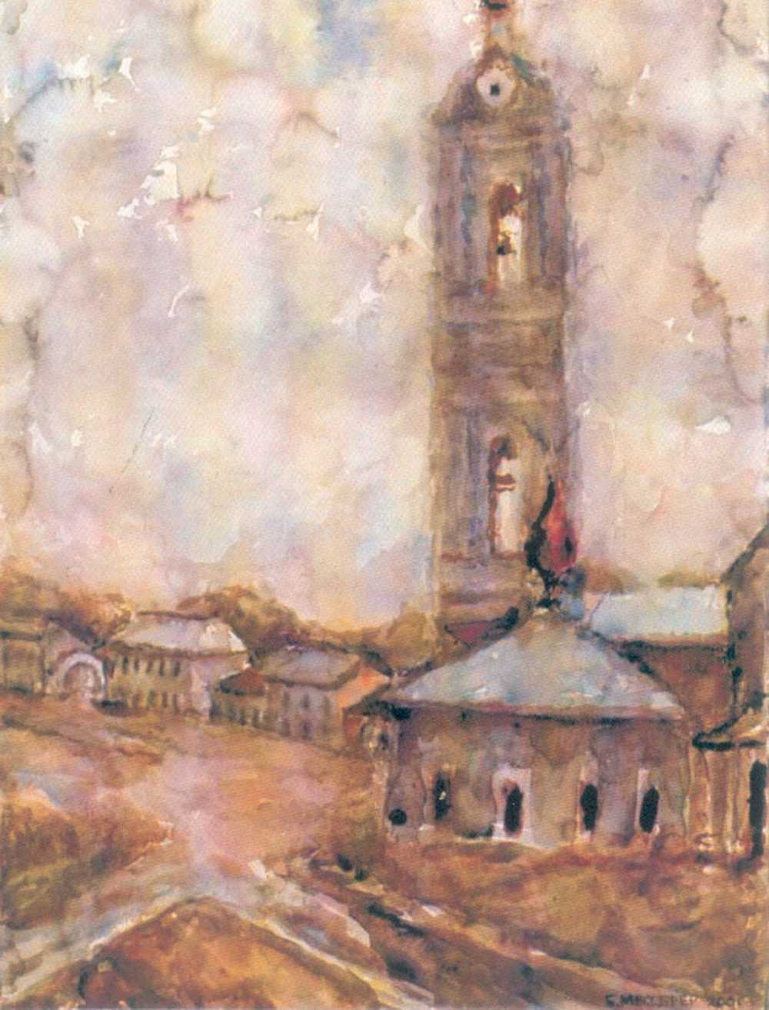  Борис Мессер. Таруса | 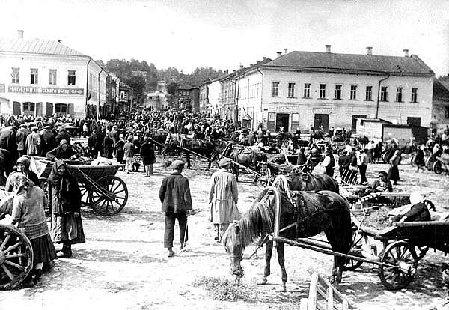  городская площадь Тарусы. Фотография, конец 19 в.
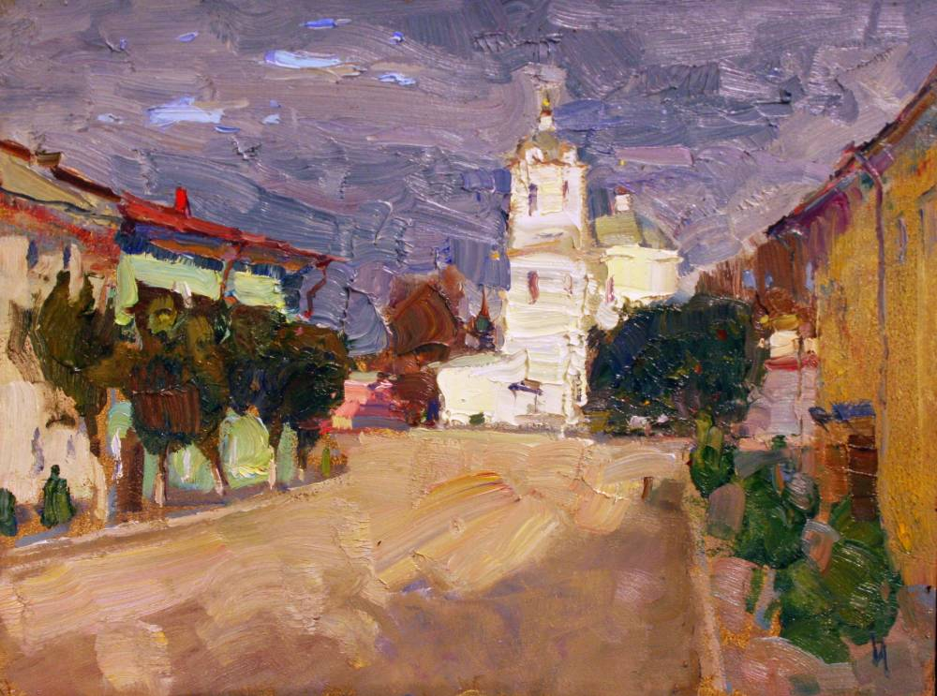  Изюм. Долгожданное солнце. 2013 | 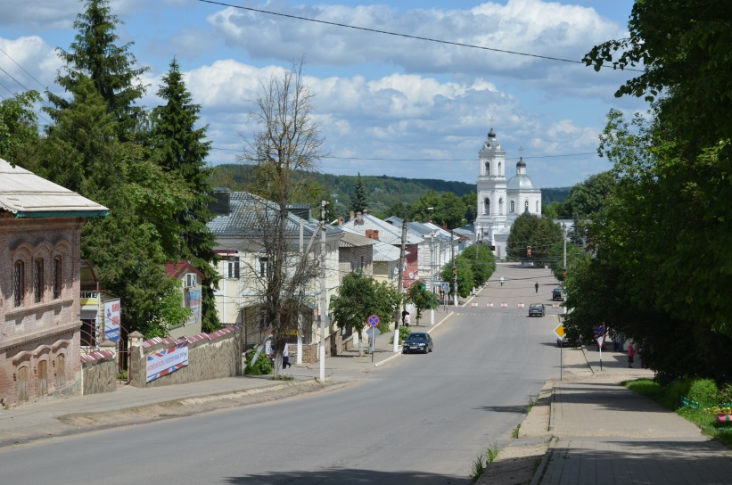  Фото участников экспедиции.

